Информационная система геопространственного обеспечения государственного управления Камчатского края «Инфраструктура пространственных данных Камчатского края»

Дополнение к руководству пользователя
по работе с Подсистемой
«Строительство»

Петропавловск-Камчатский 2014

Оглавление
1. Общее описание подсистемы 3
2. Слой строительных объектов 4
3. База данных целевых показателей 5
4. Инструментальные средства работы со Слоем строительных объектов 9
5. Инструментальные средства для создания картографических слоев 11

Общее описание подсистемы
Подсистема «Строительсто» (далее, Подсистема) включает следующие геоинформационные массивы данных:

Геоинформационный слой строительных проектов и площадок Камчатского края (далее, Слой строительных объектов).
База данных производственно-экономических показателей деятельности Министерства транспорта и дорожного строительства Камчатского края.

В дополнении к функциям Основной Системы в Подсистеме реализованы следующие специальные функциональные возможности:
Инструментальные средства работы со Слоем строительных объектов.
Инструментальные средства для создания картографических слоев.

Слой строительных объектов
В Подсистеме сформирована база объектов Камчатского края. База имеет двухуровневую структуру и включает в себя группу объектов «Строительные площадки» и «Строительные проекты» Информационные карточки объектов содержат следующий перечень реквизитов: наименование объекта строительства, адрес, координаты, описание и другие реквизиты.
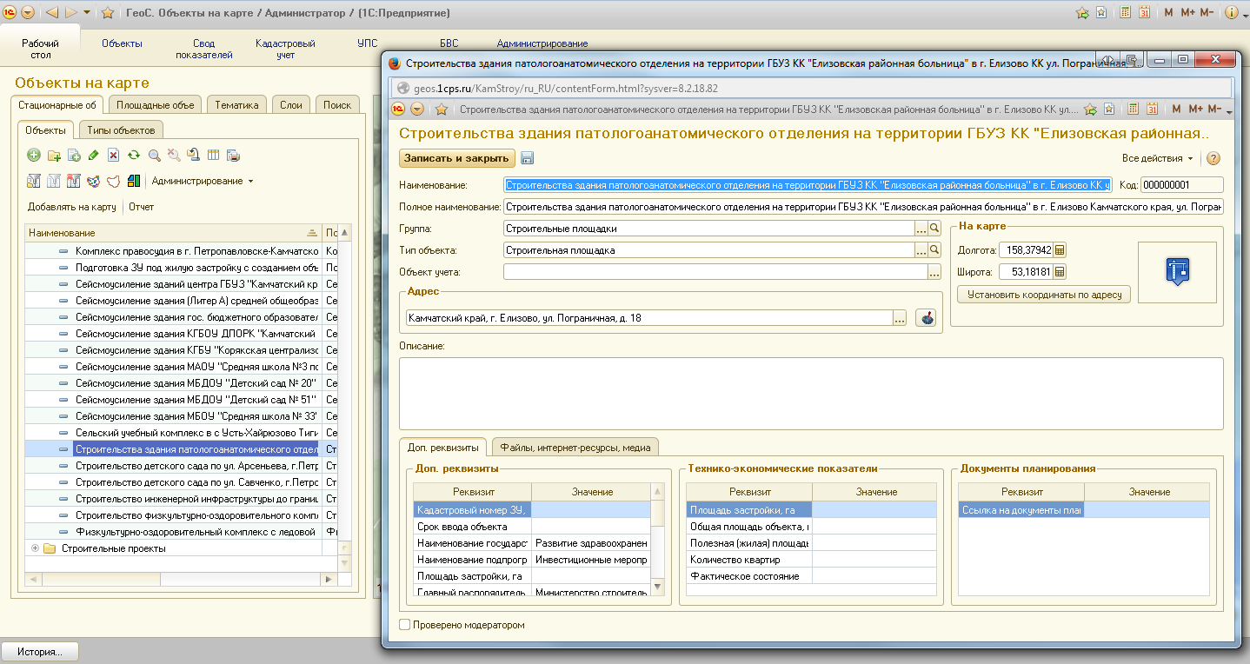
Наличие адреса или координат в информационной карточке объекта имущества позволяет увидеть местоположение объектов на карте. При клике на объект имущества, карта центрируется к местоположению объекта.
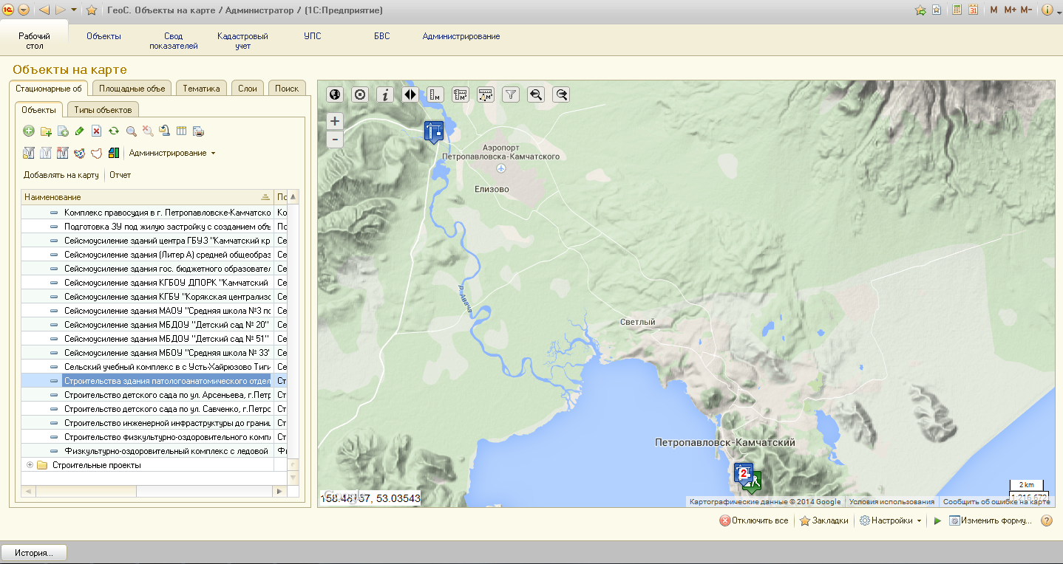
Инструментальные средства работы со слоем имущества определены в разделе №4.

База данных целевых показателей
В Подсистеме сформирована база производственно-экономических показателей, имеющих отношение к строительным проектам, и в разрезе которых будут построены тематические карты.
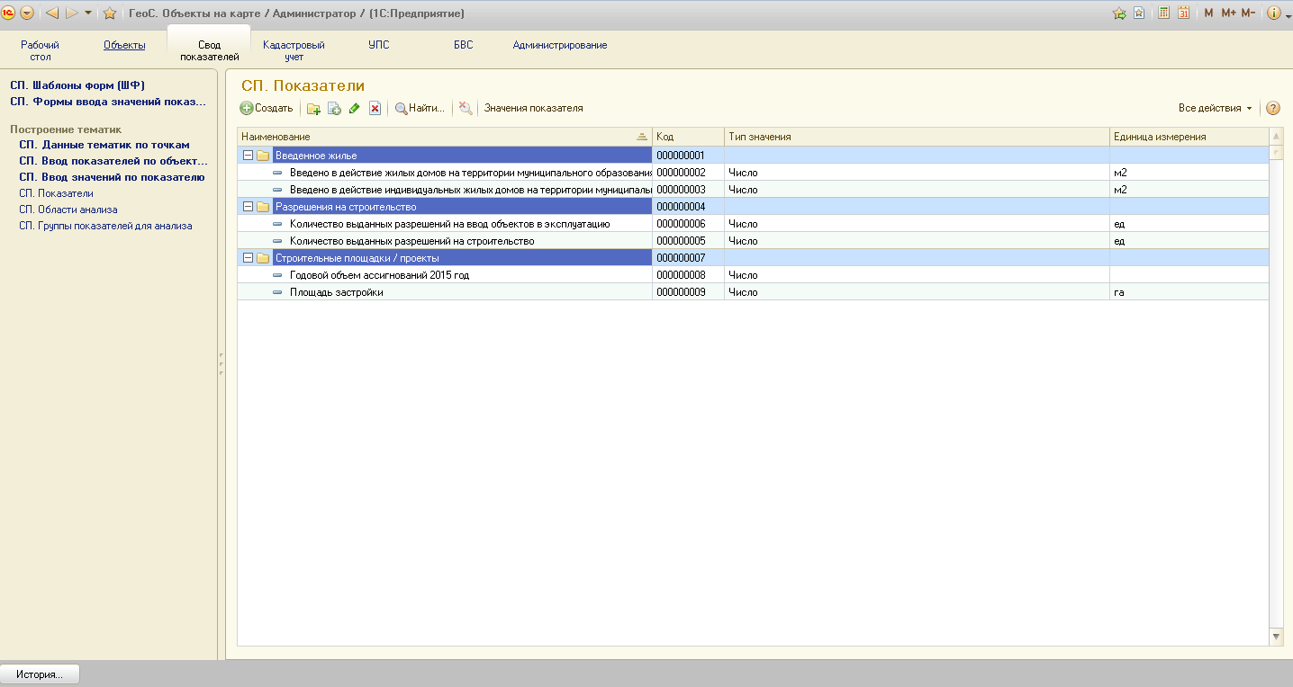
Для наполнения Подсистемы значениями производственно-экономических и других целевых показателей деятельности Министерства транспорта и дорожного строительства Камчатского края использованы функциональные возможности раздела «Свод показателей». В Подсистеме созданы шаблоны форм сбора информации, в которых настроено соответствие целевых показателей объектам, участвующим в формировании тематических карт.
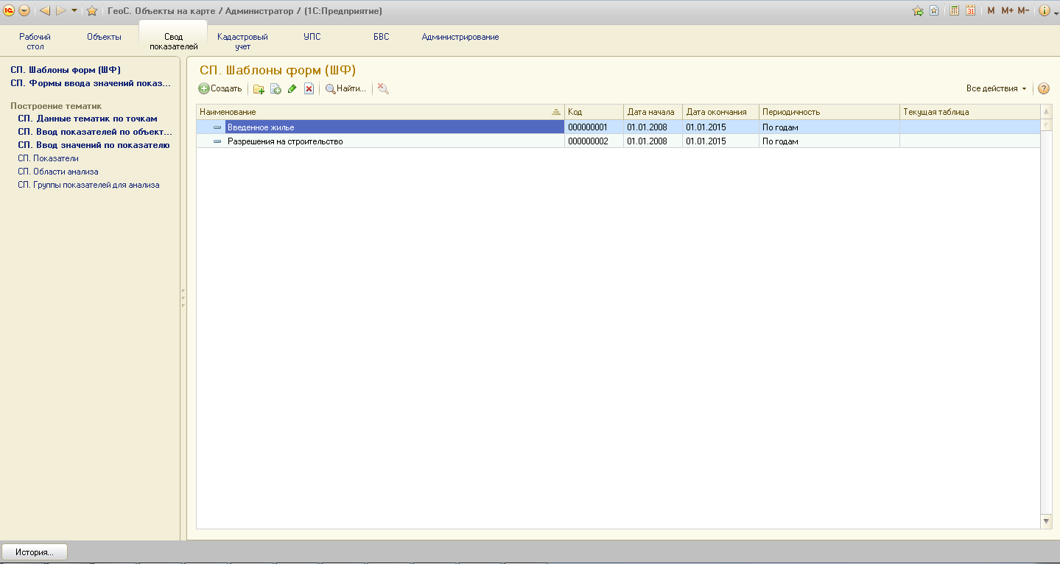
Шаблоны форм сбора информации, позволяют загрузить в Подсистему значения целевых показателей деятельности Министерства транспорта и дорожного строительства Камчатского края, на определенную дату.
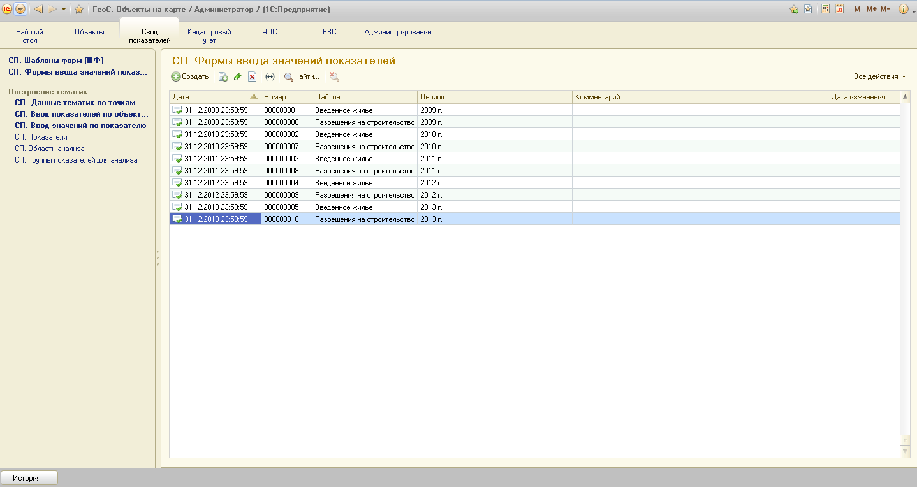
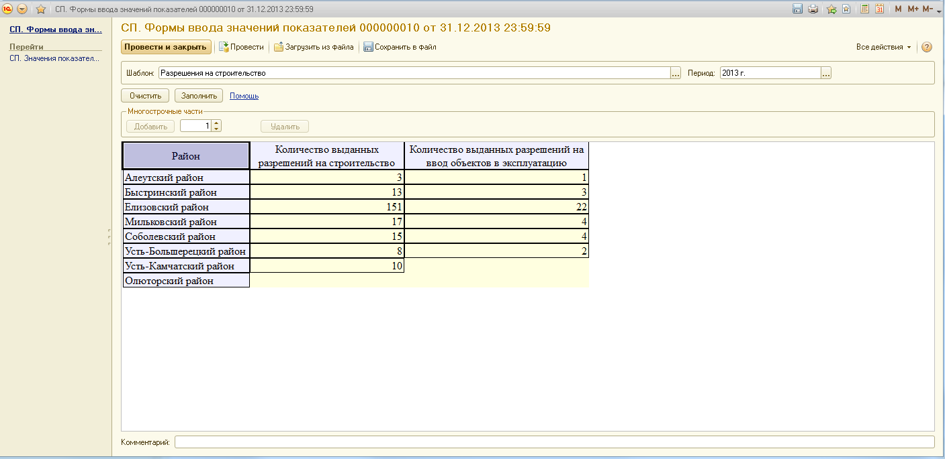

Производственно-экономические и другие целевые показатели деятельности Министерства транспорта и дорожного строительства Камчатского края используются для формирования тематических карт. Тематические карты, в зависимости от выбранного целевого показателя, позволяют раскрасить площадные объекты в соответствии с гибко настроенной легендой.
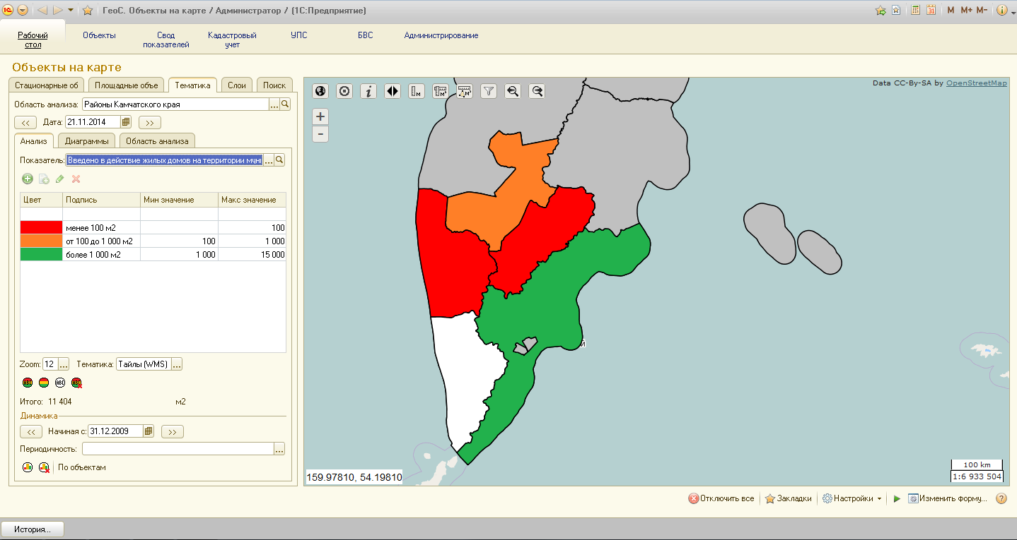
Кроме того, вместе с цветовой раскраской объектов административно-территориального деления Камчатского края на карте может быть представлена динамика показателя в виде гистограмм.
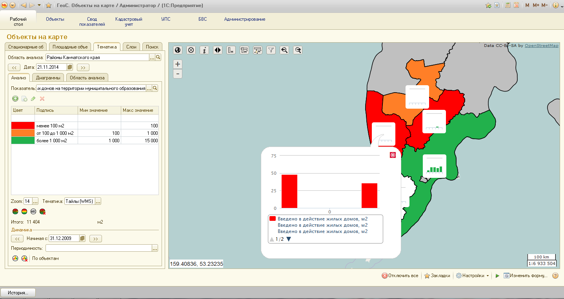
Для анализа динамики выбранного показателя может быть использован и другой инструмент подсистемы - «Диаграммы по объектам». Данный инструмент позволяет проанализировать объекты Административно-территориального деления Камчатского края в разрезе дат и различных показателей, представить результат этого анализа в виде диаграмм и вывести отчет по произведенному анализу.
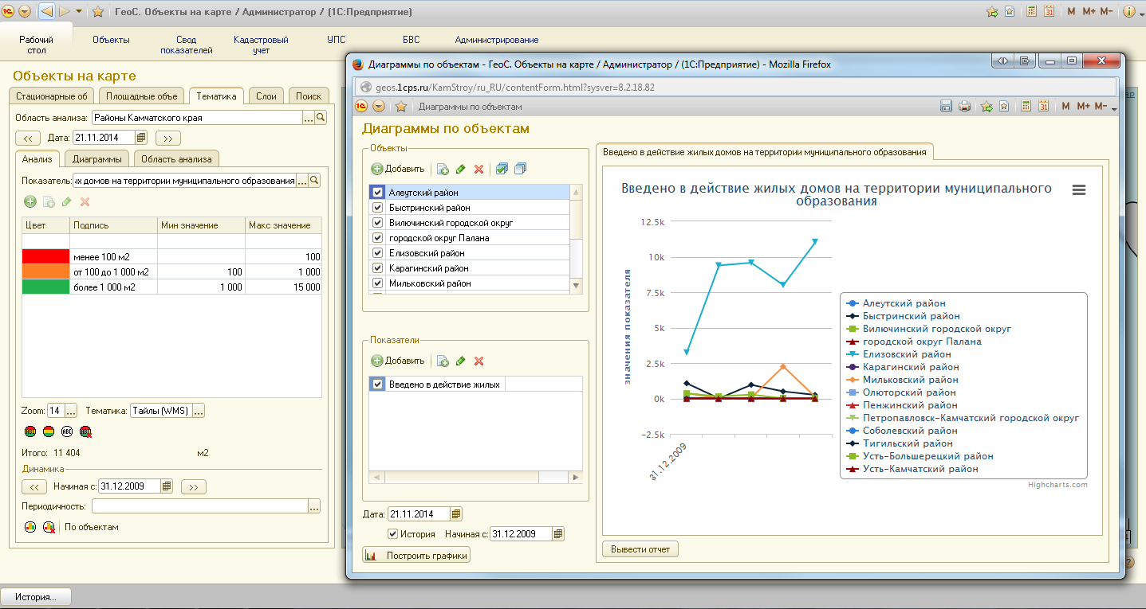
Тематические карты, позволяют провести анализ объектов Административно-территориального деления Камчатского края в разрезе группы любых других показателей. При проведении данного анализа в центе площадного объекта будет отображена иконка с гистограммой или диаграммой, содержащей информацию о группе выбранных показателей.
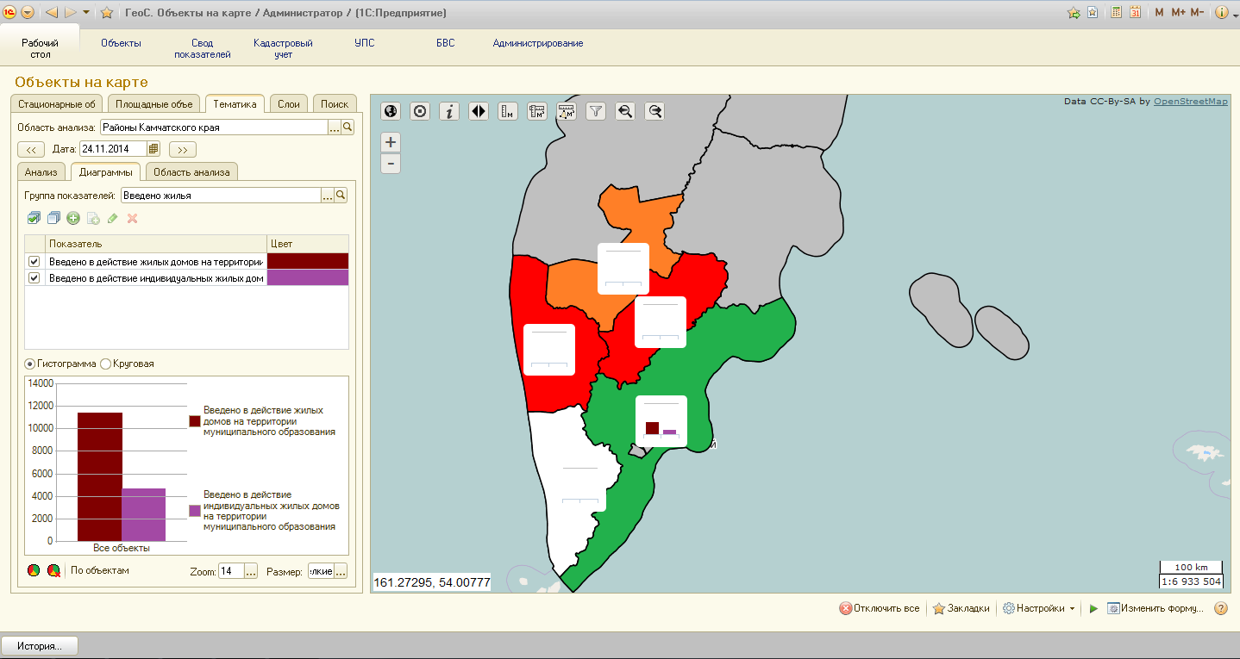

Инструментальные средства работы со Слоем строительных объектов
В Подсистеме разработан комплекс инструментов для работы со Слоем строительных объектов.
Отчет
«Отчет по строительным объектам» - предназначен для формирования отчета по объектам строительства.
Для использования данного инструмента необходимо выполнить: меню «Рабочий стол» вкладка «Стационарные объекты» - инструмент командной панели «Отчет» - вариант отчета – Сформировать.
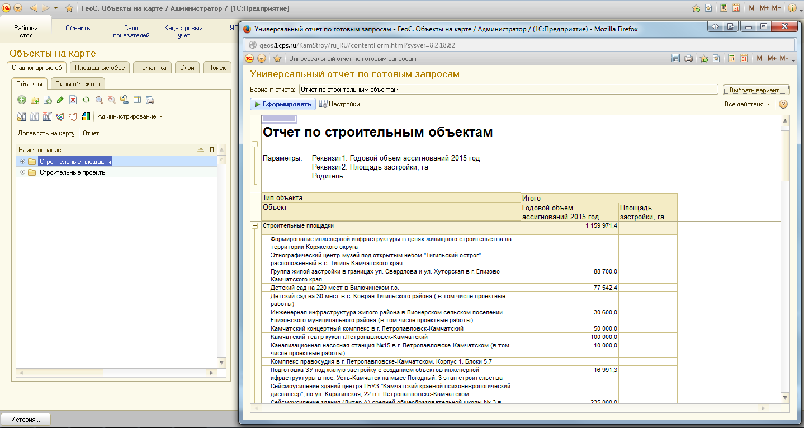

Тематика
В Подсистеме сформированы тематические карты по объектам строительства. Тематические карты, в зависимости от выбранного показателя, позволяют раскрасить расположенный под объектом овал в соответствии с гибко настроенной легендой. В зависимости от выбранной группы любых других показателей, при нажатии на объект могут быть выведены круговые диаграммы или гистограммы.
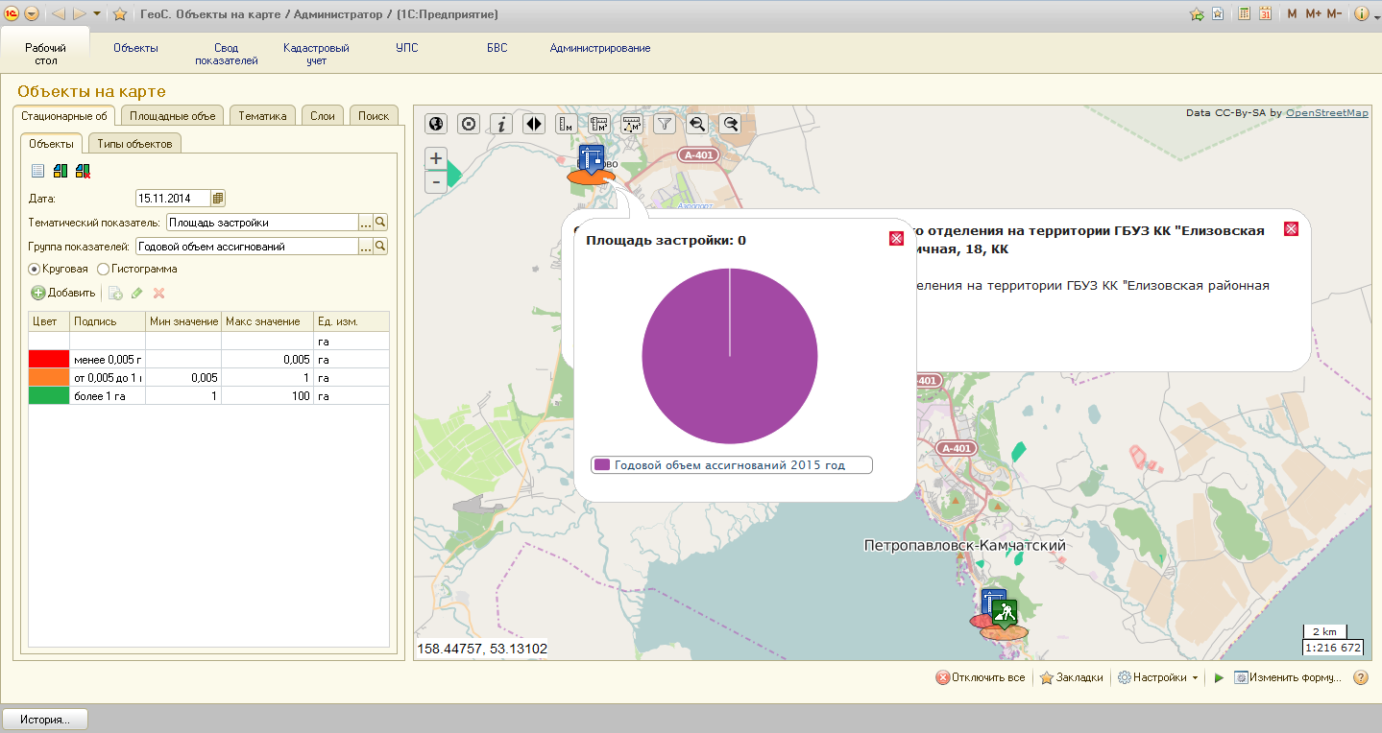

Инструментальные средства для создания картографических слоев
В Подсистеме имеются инструментальные средства для загрузки картографических слоев в формате shp, mid/mif, растровых изображений, полученных из АИСОГД в системе координат WGS84.
Для использования данного инструмента необходимо выполнить: меню «Рабочий стол» вкладка «Слои» - «Работа с GeoServer» – «Загрузить слой на GeoServer».
